Prénom : ……………………….. | Date : …………………………………………………..

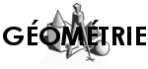 | LES SOLIDES  Le patron du parallélépipède

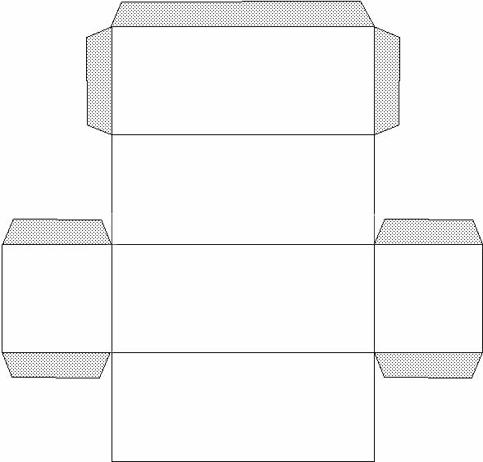

le parallélépipède

